1. Написать скрипт, который удаляет из текстового файла пустые строки и заменяет маленькие символы на большие. Воспользуйтесь tr или SED.
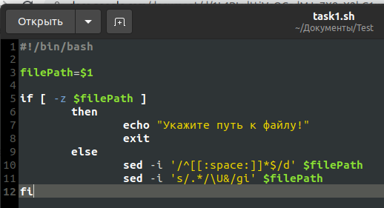
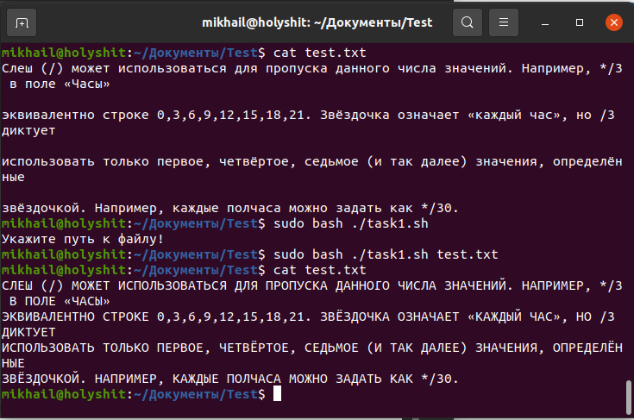

2. Создать однострочный скрипт, который создаст директории для нескольких годов (2010–2017), в них — поддиректории для месяцев (от 01 до 12), и в каждый из них запишет несколько файлов с произвольными записями. Например, 001.txt, содержащий текст «Файл 001», 002.txt с текстом «Файл 002» и т. д.
catYears=Task2; mkdir $catYears; for ((year=2010; year<=2021; year++)); do mkdir $catYears/$year; for ((month=1; month<=12; month++)); do size=${#month}; if [ $size -eq 1 ]; then mkdir $catYears/$year/0$month; for ((fileName=1; fileName<10; fileName++)); do echo "Файл 00$fileName" > $catYears/$year/0$month/00$fileName.txt; done; else mkdir $catYears/$year/$month; for ((fileName=1; fileName<10; fileName++)); do echo "Файл 00$fileName" > $catYears/$year/$month/00$fileName.txt; done; fi; done; done
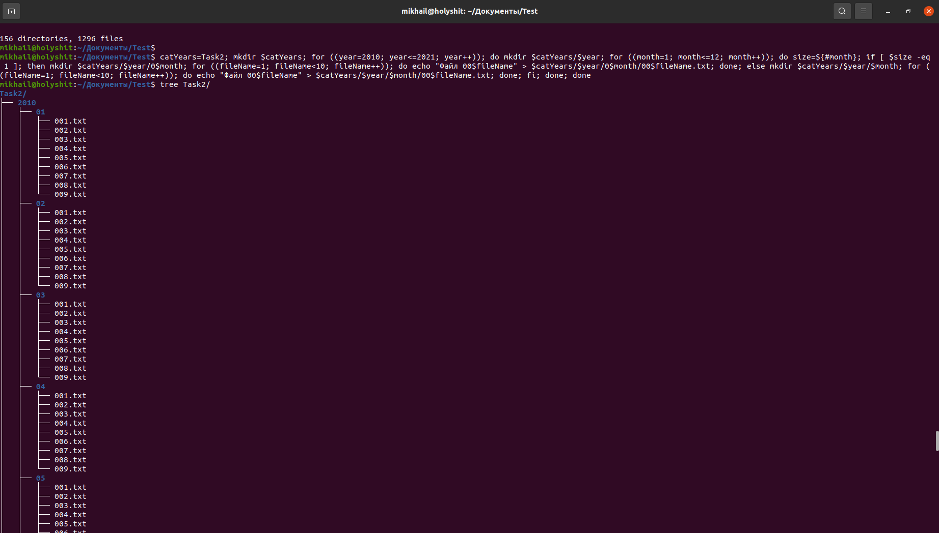
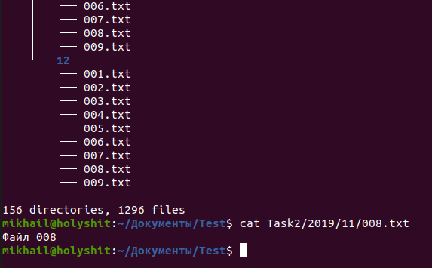

3. * Использовать команду AWK на вывод длинного списка каталога, чтобы отобразить только права доступа к файлам. Затем отправить в конвейере этот вывод на sort и uniq, чтобы отфильтровать все повторяющиеся строки.
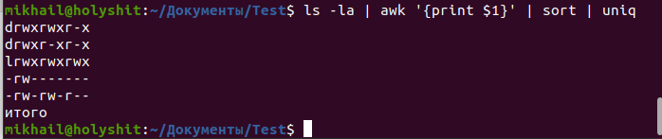

4. Используя grep, проанализировать файл /var/log/syslog, отобрав события на своё усмотрение.
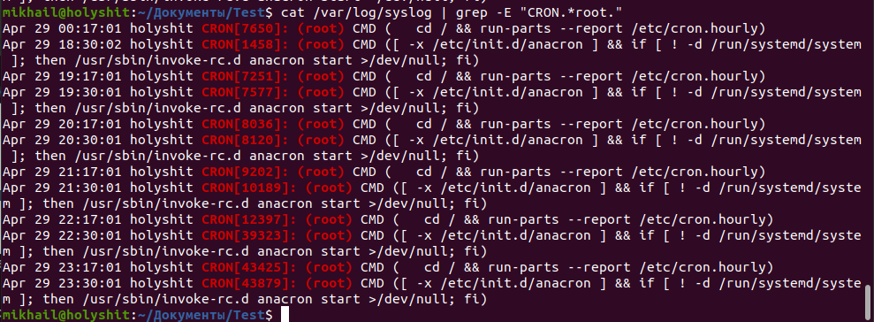

5. Создать разовое задание на перезагрузку операционной системы, используя at.
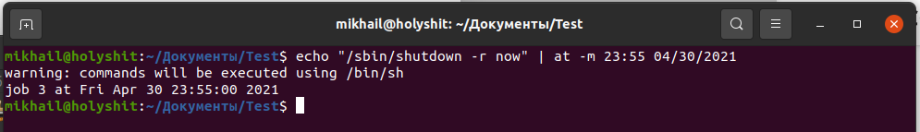

6. * Написать скрипт, делающий архивную копию каталога etc, и прописать задание в crontab.
